Тема: Работа в технике «Аппликация из ткани».
Здравствуйте ребята. Сегодня мы с вами продолжим работать в технике «Аппликация из ткани». Посмотрите мастер-класс и выполните творческую работу, для этого пройдите по ссылке:
- https://www.youtube.com/watch?v=I9LNIoT741I&feature=emb_title

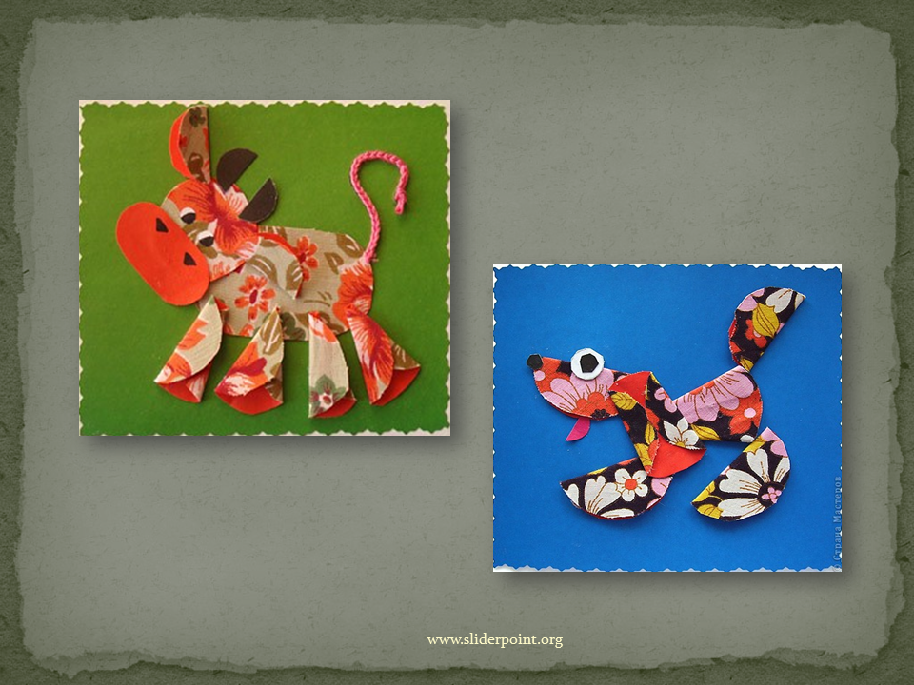
Фото ваших работ и возникшие вопросы присылайте на мой электронный ящик: pashchina83@mail.ru

